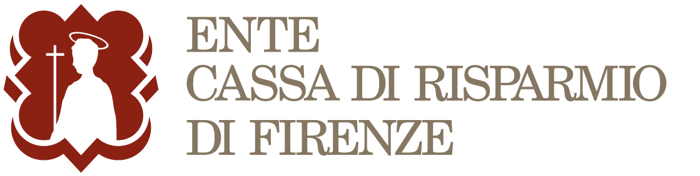

Firenze: a Villa Bardini le collezioni inedite Roster, Del Greco, Olschki

Grand Tour in Toscana:
100 dipinti inediti da Fattori al Novecento

E’ un Grand Tour nella Toscana della memoria, struggente e solare, ma anche una piacevole scoperta di artisti formidabili benché poco noti, la mostra ‘Da Fattori al Novecento. Opere inedite dalla collezione Roster, Del Greco, Olschki’ appena inaugurata a Firenze (Villa Bardini). Curata da Francesca Dini con Alessandra Rapisardi, la mostra ricompone un’antica collezione, raccogliendo oltre 100 dipinti eccellenti, mai esposti al pubblico, firmati Fattori, Signorini, Abbati, Borrani, Cecconi, D’Ancona, Gioli, Panerai, Ghiglia, Liegi, Llewelyn Lloyd e tanti altri. Un’ulteriore testimonianza delle straordinarie sorprese che il collezionismo privato continua a riservare.
Il nucleo originario nasce dall’amicizia del caposcuola macchiaiolo Giovanni Fattori con il nobiluomo fiorentino, medico, scienziato e garibaldino Giovanni del Greco (1841-1918). Parte della raccolta arriva poi ad Alessandro Roster (1865-1919), genero e collega di del Greco; famiglia di originali e innovatori, che conta medici, scienziati, ingegneri e architetti attivi a Firenze dal 1790. Il padre di Alessandro è l’architetto Giacomo Roster, creatore del tepidario del giardino dell’Orticultura; suo cugino è lo scienziato Giorgio Roster di cui si conservano fondi e collezioni sia i vari musei di Firenze, sia all’isola d’Elba dove ancora si trovano la sua villa e il suo giardino di acclimatazione e dove una via ne ricorda il nome.
Alessandro, medico e ginecologo, oltreché cultore della bicicletta su cui scrisse un manuale, è il principale artefice della collezione come la conosciamo oggi, ricca delle opere di artisti macchiaioli e tardo macchiaioli. Le successive generazioni (Rapisardi e Olschki) hanno ampliato il nucleo dei post-macchiaioli con una particolare predilezione per Lloyd, con cui intercorsero rapporti di vera e propria familiarità durante lunghe permanenze all’Isola d’Elba.
L’esposizione (catalogo Olschki, € 34) è articolata in cinque sezioni: Pittori toscani prima della “macchia” raccoglie rare vedute di Firenze dipinte da Emilio Burci, Giovanni Signorini, Fabio Borbottoni, Giuseppe Moricci; Fattori e i Macchiaioli ruota intorno ai 4 dipinti commissionati dal capostipite del Greco all’amico Fattori, esposti per la prima volta.
Contributo a Giovanni Mochi presenta inoltre numerose opere sudamericane di questo misterioso artista che fu compagno dei Macchiaioli prima di emigrare in Cile, divenendo là attivo promotore dei principi del realismo toscano; Pittori tardo macchiaioli è la sezione dedicata alle opere di Cecconi, Panerai, Ciani e Luigi Gioli. Infine Lloyd, Ulvi Liegi e il Novecento con splendidi dipinti di Chiglia e di Lloyd, autentico punto di forza della collezione.
Una sesta sezione presenta tra l’altro sessanta fotografie inedite, che ritraggono le famiglie in momenti di intimità e di spensierata quotidianità tra Firenze e le splendide spiagge (allora deserte) dell’Isola d’Elba.
La mostra è promossa e organizzata dall’Ente Cassa di Risparmio di Firenze, Fondazione Parchi Monumentali Bardini e Peyron e dalla casa Editrice Leo S. Olschki, con il patrocinio del Ministero per i Beni e le Attività Culturali e del Comune di Firenze.

Da Fattori al Novecento: 1 aprile – 4 Novembre 2012, orario Mar- Dom 10 – 18,
Ingresso € 8, info 055.20066206 – mg.geri@bardinipeyron.it, web www.entecarifirenze.it

Ufficio Stampa: Riccardo Galli, Ente Cassa di Risparmio di Firenze,tel. 0555384503, riccardo.galli@entecarifirenze.it
Comunicazione: Catola & Partners, Firenze, tel. 055.5001941, riccardo@catola.com, www.catola.com

